Klasa 1 branż. pp, chemia, 08.04.20r., Dorota Zacharek
Temat: Stopnie utlenienia pierwiastków chemicznych
Tematyka zajęć:
- Stosuje pojęcie stopień utlenienia oraz ustala stopnie utlenienia pierwiastka chemicznego na podstawie jego położenia w układzie okresowym oraz jego konfiguracji elektronowej i elektroujemności.

Co to jest stopień utlenienia?
Stopień utlenienia (liczba utlenienia) – formalna wartość ładunku atomu w związku chemicznym przy założeniu, że wszystkie wiązania chemiczne w danej cząsteczce mają charakter wiązań jonowych. Suma stopni utlenienia wszystkich atomów w cząsteczce obojętnej oraz dla wolnych pierwiastków wynosi 0, a w jonach ma wartość ładunku jonu.
Podczas utleniania atomy oddają elektrony, a ich stopień utlenienia staje się wyższy, natomiast podczas redukcji atomy przyjmują elektrony, a ich stopień utlenienia staje się niższy.

Zapoznaj się z tematem w podręczniku lub skorzystaj z poniższych zdjęć, na których znajdują się podstawowe reguły ustalania stopni utlenienia wraz z przykładami.

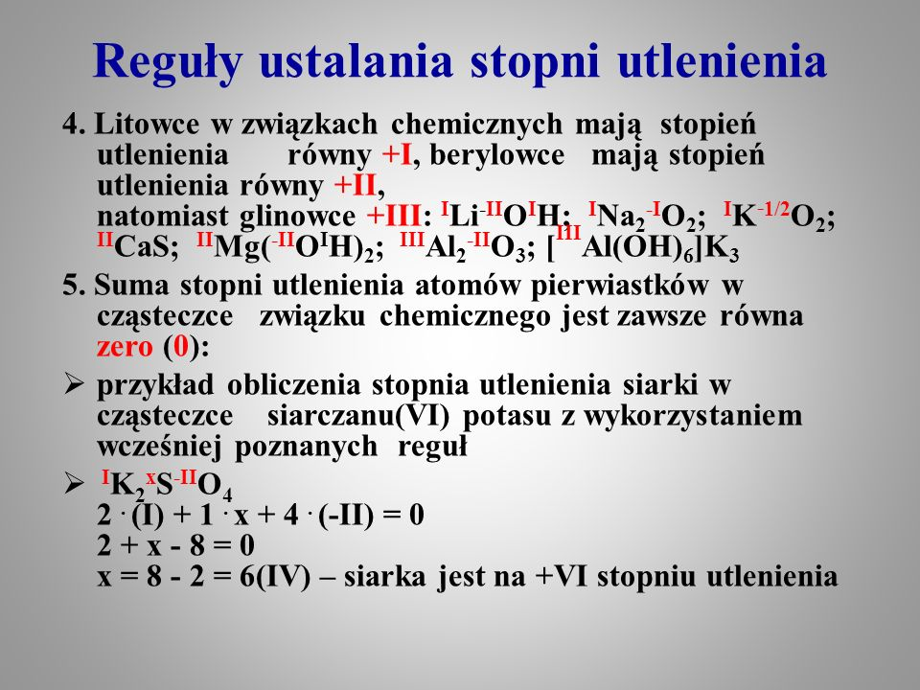

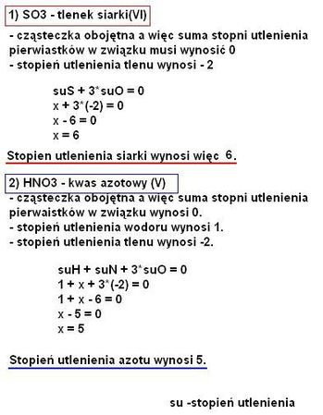
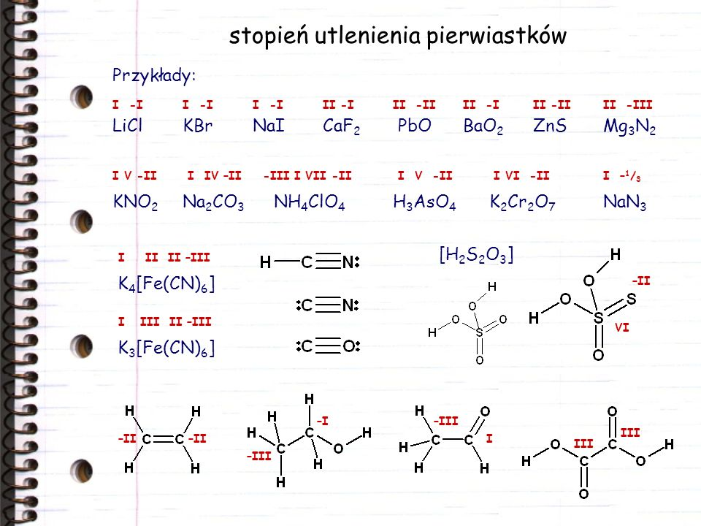

W obliczaniu stopni utlenienia pomoże ci film:

https://www.youtube.com/watch?v=5FhDG7fvgNk

Zadania do wykonania dla ucznia na ocenę.Wykonane zadania należy mi przesłać na maila dorotazacharek.sukces@wp.pl do 10.04.20r.

Zadanie 1.Skreśl błędne dokończenia zdań, aby powstały informacje prawdziwe.
- Stopień utlenienia jonu prostego
• jest równy liczbie elektronów walencyjnych pierwiastka chemicznego tworzącego ten jon.
• jest równy ładunkowi tego jonu.
- b) Stopień utlenienia pierwiastka chemicznego w stanie wolnym oraz pierwiastków chemicznych w cząsteczkach dwuatomowych
• wynosi zero.
• może przyjmować różne wartości.
- Suma stopni utlenienia wszystkich atomów tworzących związek chemiczny
• wynosi zero.
• może przyjmować różne wartości.
- Suma stopni utlenienia wszystkich atomów tworzących jon złożony
• wynosi zero.
• jest równa ładunkowi tego jonu.

Zadanie 2. Uzupełnij zdania.
- Tlen w związkach chemicznych występuje na…….. stopniu utlenienia, z wyjątkiem OF2, w którym przyjmuje……… stopień utlenienia, oraz nadtlenków, np. H2O2, w których przyjmuje……. stopień utlenienia
- Wodór w związkach chemicznych występuje na……….stopniu utlenienia, z wyjątkiem wodorków metali, np. NaH, w których przyjmuje……… stopień utlenienia.
- Fluor zawsze występuje na………… stopniu utlenienia, ponieważ jest pierwiastkiem chemicznym o najwyższej elektroujemności.
- Litowce przyjmują…… stopień utlenienia, a berylowce występują na………stopniu utlenienia.

Zadanie3 . Uzupełnij tabelę .
Wzór jonu złożonego | Ładunek jonu | Stopień utlenienia tlenu | Stopień utlenienia fosforu
